ST Senior Club c/o STMicroelectronics ( Commissione Cultura )

2
20041 Agrate Brianza ( MB ) Via Olivetti 2 20010 Cornaredo (Mi ) Via Tolomeo 1
 0396036610 3498184231 fax 0396037389 02.9351.9890
e.mail: info@stseniorclub.191.it e. mail : senior. club-cto@st.com

visita il Sito www.stseniorclub.org

Umbria "scopri l'arte di vivere"

La Commissione Cultura è lieta di proporre agli amici del senior club un
viaggio-studio in Umbria con la nostra guida dott.ssa Davico
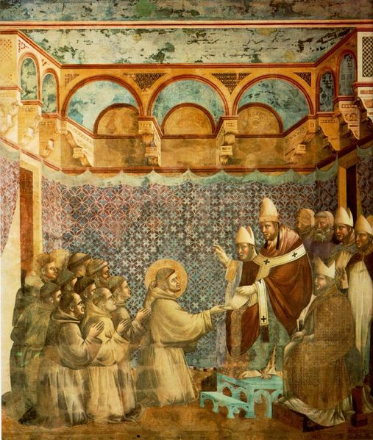
Poche regioni come l’Umbria sono capaci di suscitare emozioni così intense. Attraversare questa terra dai diversi profili e dalle molteplici anime è come addentrarsi in una dimensione dove suggestioni spirituali, testimonianze artistiche ed eccellenze ambientali si fondono in un equilibrio armonico. Immergersi nella quiete delle sue campagne ondulate, perdersi nei colori sfumati dei suoi paesaggi che sembrano usciti da un affresco rinascimentale è come accordarsi al ritmo segreto di un mondo nel quale l’uomo e la qualità della sua vita sono valori comuni condivisi. Una terra antica che continua a sprigionare energie vitali, che avvolgono morbidamente il visitatore sollecitandone la curiosità, l’intelletto ed il cuore.
(A fianco gli affreschi di Giotto nella Basilica Superiore di Assisi)

Itinerario: ORVIETO, ASSISI (dove potremo finalmente confrontare Giotto della basilica di S. Francesco a quello della cappella degli Scrovegni che visitammo due anni fa), SPOLETO, i borghi medioevali di Spello, Montefalco, Bevagna, Città di Castello (oltre alla loro bellezza naturale offrono chiese che sono veri scrigni d’arte).
Il programma dettagliato della visita sarà inviato ai partecipanti nel mese di luglio 2011.

Periodo: 20 – 23 Settembre 2011
Quota di partecipazione socio | Quota di partecipazione familiare | Quota partecipante  non familiare | Supplemento  camera singola
€ 290 | € 310 | € 340 | € 24

ISCRIZIONI : dal 2 Maggio (NON PRIMA!) al 31 Maggio 2011 (oppure al raggiungimento del massimo numero dei partecipanti) nelle sedi di Agrate e Castelletto. (Fino al 6 maggio verranno riservati 6 posti per Castelletto; i soci di Castelletto possono telefonare anche direttamente ad Agrate). E’ necessario il versamento della caparra di 150 €/persona, altrimenti la prenotazione, che può essere anche telefonica, verrà cancellata. Saldo da versare entro il 31 luglio 2011. All’atto dell’iscrizione si dovrà fornire copia della carta di identità e numero di cellulare.

La gita si svolgerà con un minimo di 25 ed un massimo di 40 partecipanti.
Partenza da Agrate alle ore 6.15, ritrovo ore 6.00, parcheggio di via Salvo D’Acquisto. Arrivo ad Agrate previsto per le 20-21
Chi ha dei problemi e deve sedere davanti in pullman è pregato di avvertire all'atto della prenotazione, per queste persone verranno tenuti riservati i posti anteriori, secondo l'ordine di prenotazione.

La quota comprende:
- Viaggio in pullman
- Pernottamento presso il monastero benedettino di S. Giuseppe ubicato nel centro storico di Assisi (camere senza TV, disponibile in una sala comune, è previsto il rientro entro le 23.30)
- Trattamento di mezza pensione, bevande incluse. Pranzo dell’ultimo giorno
- Ingresso musei, chiese.
- Assicurazione per responsabilità civile e invalidità permanente e morte (NON per annullamento viaggio).
- Mance
La quota non comprende:
- tutto quanto non indicato nella voce “La quota comprende”

